Etat d’avancement du programme au 20/05/2017
PROJET D’HABITAT PARTICIPATIF
au 85, av. d’Assas à Montpellier :
ECOVIA (« l’écoquelicot »)

Maître d’ouvrage : Hérault Aménagement , Oudara Outhabong.
Architecte : Nicolas BOUDIER.
Pilotage du groupe de futurs habitants : Association ECOHABITONS (Gérard STRAUMANN)

Dans un ensemble de 5 petits immeubles d’une mixité sociale parfaite constitué de :
- un immeuble pour l’habitat participatif :
- 18 logements situés à partir du R+1 : 1300 M2 de SHAB au total
- Un commerce au RDC : le groupe souhaite plutôt une épicerie de produits biologiques…
- un immeuble de logements sociaux pour 2800 M2,
- 3 immeubles avec 5 400 M2 en accession libre confiés à deux promoteurs, PITCH et SPAG.
Le 85, av d’Assas, est situé à 900 mètres du Peyrou, avant d’arriver à l’av. du Père Soulas. Le terrain qui recevra cet ensemble immobilier est mitoyen à Sup agro, l’école d’agriculture de Montpellier.

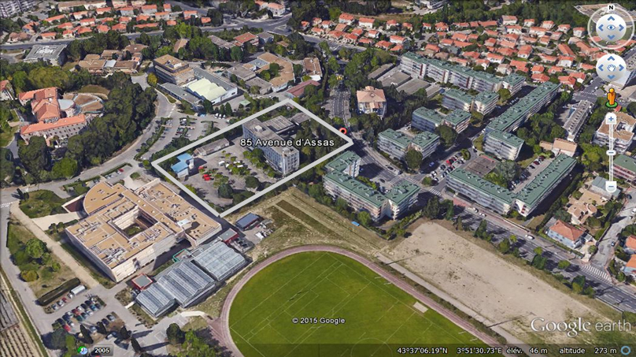

ELABORATION du programme :

1° 18 Logements : avec 4 logements par étage à partir de R+1, sachant que chaque foyer détermine ses besoins en surface habitable pour un coût prévisionnel d’environ 3000 € / M2 T.T.C. TOUS frais compris sauf les 3 % de frais de notaire et le parking en sous-sol soit : terrain, architecte, taxes,…. et parties communes classiques : entrées, ascenseur, escalier, espaces verts extérieurs , également les espaces partagés et équipements ci-dessous.
Une pondération du prix est prévue pour tenir compte de la situation du logement selon l’ étage et de la taille des terrasses, de l’ordre de 3.150 € à 2.925 €/m2 ;

2° Salle polyvalente et atelier : 54 M2 , au RDC à côté de la surface réservée pour un commerce ( 70,2 M2)
C’est le cœur du groupe ou de l’immeuble : espace de vie , de rencontre et de parole, spacieux, avec une bibliothèque , pour des activités sportives, artistiques, de bricolage ou de détente pour les enfants comme pour les adultes: réunions, lieu convivial, fêtes des habitants…; Il faut un évier, une petite cuisine pour des repas communs, des sanitaires, un coin chambre d’ami.

3° Objectifs bioclimatiques/thermiques/énergétiques/COP21 :
- Un maximum d’appartements traversant et de grandes terrasses.
- Intervention du bureau d’études ENEXCO pour une étude acoustique.
- Intervention du B.E thermique IZUBA pour le confort et les performances thermiques et énergétiques d’été et d’hiver ; Il s’agit de prendre en compte l’impact du rayonnement solaire d’été, tout cela bien évidemment en s’inscrivant dans l’enveloppe des 3000 €/M2 habitables tout compris, avec le respect de la RT 2012,
Les options développement durable choisies : expositions sud, sud-est-nord ou ouest, isolation par l’extérieur, eau chaude solaire, protection solaire, éclairage naturel des couloirs.

4° Les entrées : double entrée : nord/ouest et sud/est ; Une couverture sur 2 m de large le long de la façade nord-ouest en protection acoustique est prévue. La chaussée voiture qui dessert le parking souterrain « absorbera « le bruit.

5° Eau chaude solaire : Etude faite par IZUBA. Cette eau chaude viendrait en complément de la chaudière collective au gaz pour les 140 logements.

6°Jardin potager et d’agrément : au sud/est de l’immeuble, devant le parc, clos par une haie végétale/florale de faible hauteur ; environ 120 M2.

7° Parkings en sous-sol : 2 niveaux de parkings situés sous l’immeuble pourront accueillir au moins un véhicule par logement, donc 18 emplacements ;

8° Commerce au RDC : une surface de 70 M2 est dédié à un commerce. Le groupe souhaite plutôt un commerce alimentaire qui ferait défaut dans le quartier, du type épicerie, fruits et légumes bio, produits en vrac,… , mais il faut un commerçant décidé à faire l’investissement de l’acquisition du local commercial à 2.000 € /M2 TTC.

ESQUISSE présentée par l’architecte :
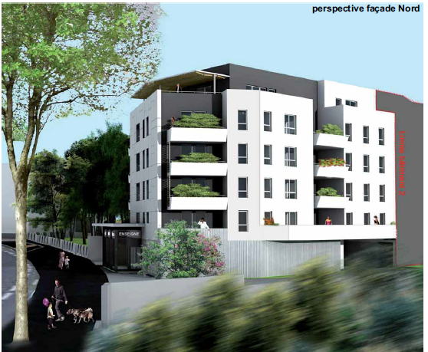

Suite….. page suivante
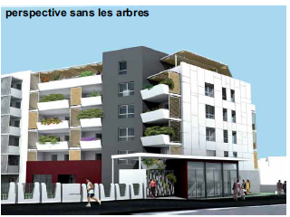
Façade sud-est

PREVISIONNEL de la REALISATION :

Août 2015 à Juin 2016 :
- Travail avec le maître d’ouvrage et l’architecte sur le projet : emplacement, dimensionnement, options architecturales.
- Pilotage du groupe de futurs habitants par l’association éCOhabitons.
Août 2016 :
- permis de construire obtenu et apuré
Février 2017 :
- Choix pour les premiers foyers de l’aménagement intérieur de leur logement.
- Reprise du travail sur la Charte du « vivre ensemble ».
- Lancement des D.C.E du gros-œuvre et de la construction.
Avril 2017 :
- Début des travaux de gros-œuvre
Mai 2017 : 19 mai : première pierre
- Engagement de réservation des premiers logements en VEFA (en voie de futur achèvement)
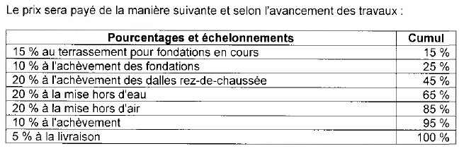

Septembre 2017 :
- aménagements intérieurs et finitions à décider.
Fin 2018 : Livraison des logements.

Etat de l’élaboration du programme par le groupe projet qui réunit au 20/04/17 3 foyers engagés, 3 options ; il reste donc de la place !

